**2024年甘肃省大学生实习“扬帆计划”**

**学生参与操作手册**

1. **活动名称**

2024年甘肃省大学生实习“扬帆计划”

1. **组织机构**

主办单位：共青团甘肃省委员会

运营与技术支持：易展翅(广东)科技信息有限公司

1. **参与流程**

**（一）参与入口**

入口一：通过**“甘肃省学生联合会”官方公众号**菜单栏**【扬帆计划**】进入专属活动页面。

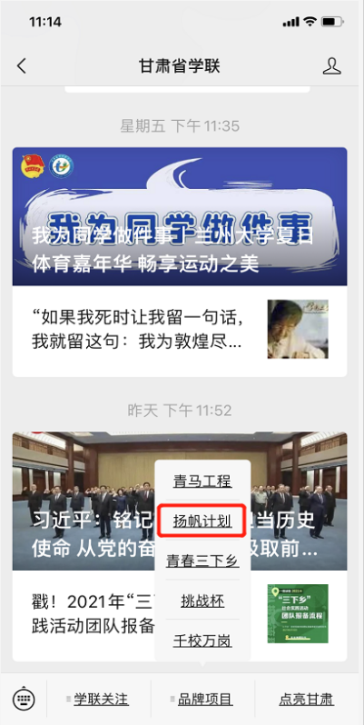 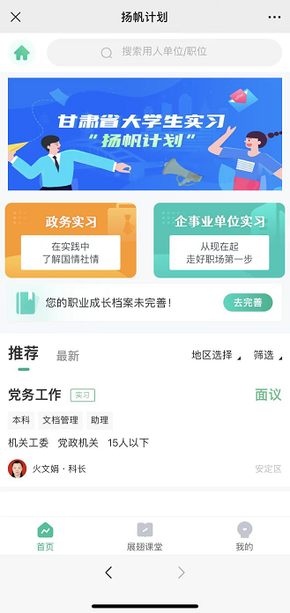

入口二：下载易展翅APP,定位甘肃省，即可查看到活动专区。

入口三：通过**“全国大学生实习服务平台”微信小程序**-**【省级专题】**进入甘肃省“扬帆计划”专属活动页面。

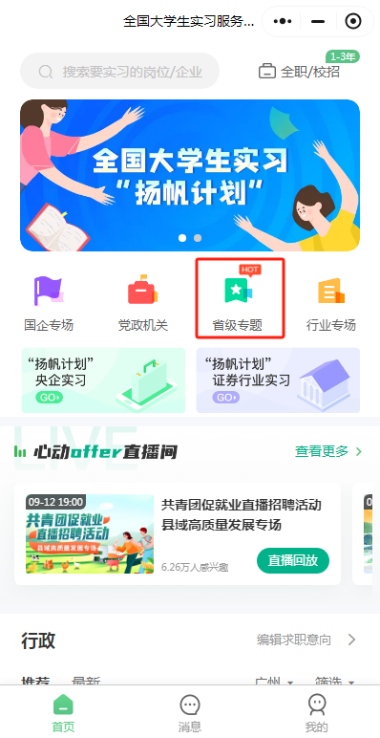 

**（二）操作流程指引**

**1.注册/登录**

进入“扬帆计划”专属页面 ，选择【我的】-【微信授权登录】，按照提示输入手机号码进行注册、建档。

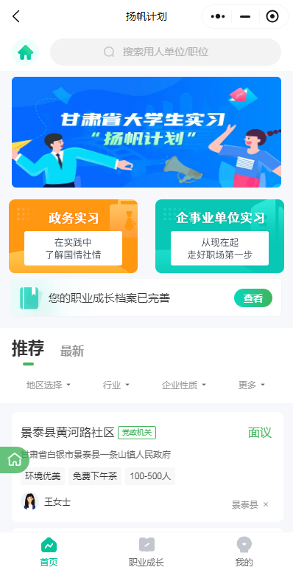 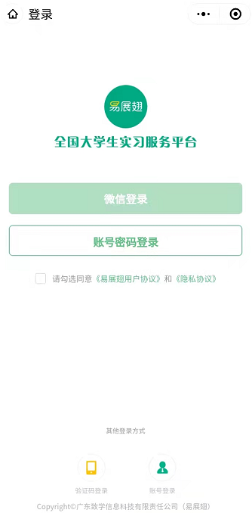

**2.创建职业成长档案和学校挂靠**

完成注册之后按照提醒步骤完成个人信息录入和学校挂靠。在【学校挂靠】步骤，输入学校名称关键字，选择对应的学校和二级院系即可。（PS:目前各学校还未创建二级院系，请选择【未识别院系】，后续随时可在【您的职业成长档案】进行更改）

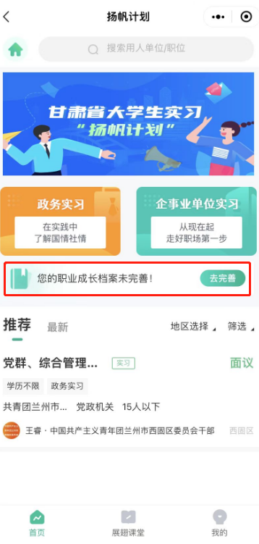 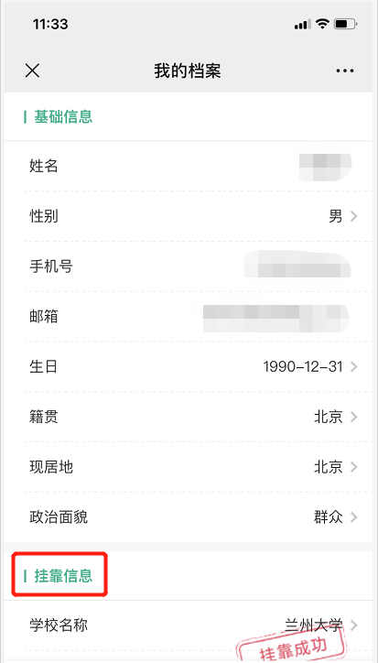 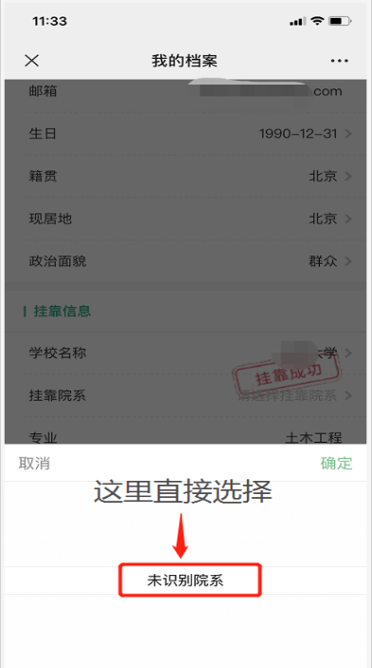

**3.实习职位投递**

个人职业成长档案完成度达80%以上，即可首页【找实习】或【找工作】选择心仪岗位进行投递。若职业成长档案完善度未达到80%，按照系统提醒进行完善即可。可在【我的】页面查看投递进度。

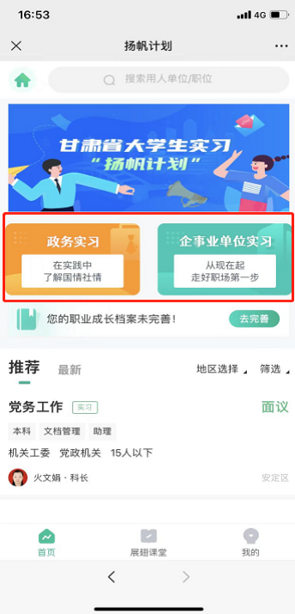 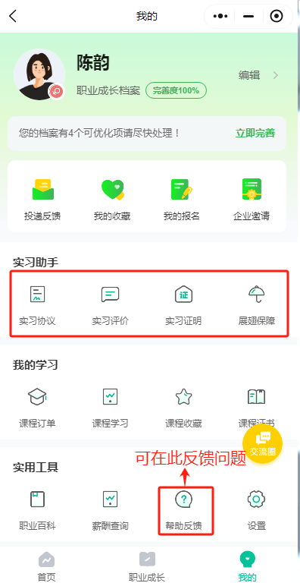

1. **实习协议和录用通知**

用人单位发送了实习协议或录用通知后，**可在点击进入【我的】-【实习协议】**进行查看确认，**选择“同意”或“签订协议”确认签订；**需要在规定时间内进行确认或签订，协议有效时间为7天，如没及时签订，则会失效；

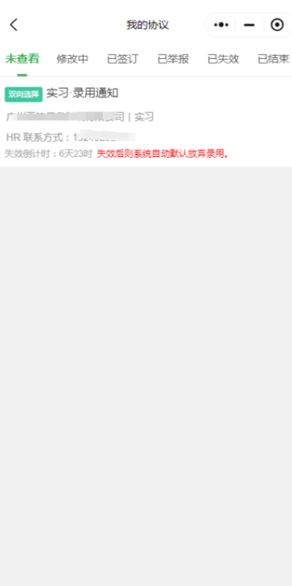 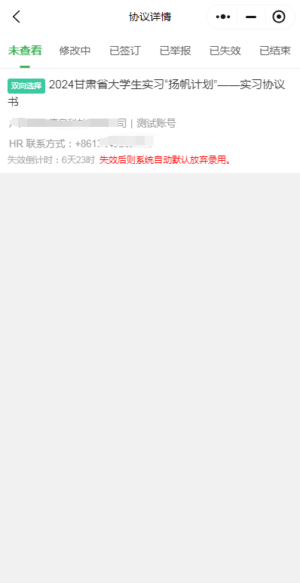

1. **实习评价和实习证明**

经与用人单位沟通确认签订实习协议或录用之后，在实习期结束前7天，用户与实习单位进行双方互相评价之后，即可获得官方认证的实习证明 。若实习单位未及时评价，可以联系实习单位或平台客服进行处理。

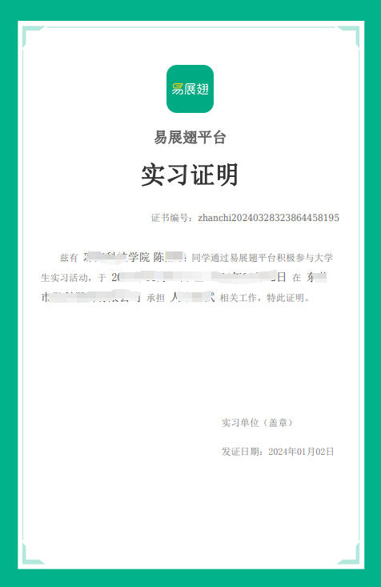

1. **客服服务**

在操作过程中，如有疑问之处，可在【我的】-【帮助与反馈】留言或添加客服微信izhanchi06、拨打客服电话4008-761-760进行咨询。